**LAVORETTO COLOMBA – DOMENICA DELLE PALME**

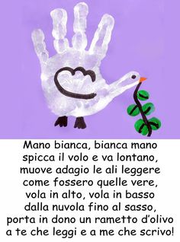

Attività: intingi la tua mano nella tempera bianca così da formare una piccola colomba. Poi completa come in foto.